**Викторина для детей подготовительной группы**

**«Сибирь – мой край родной»**

**Оборудование:** жетоны, фотографии достопримечательностей Сибири, музыкальное сопровождение, карточки с вопросами, разрезные картинки по типу пазлы с изображением герба Новосибирска, медали с надписью «Моя Сибирь».

**Оформление группы**: шары, изображение герба Новосибирска.

**Цель:** обобщить и систематизировать знания детей о родном крае.

**Задачи:**

* Продолжать формировать знания детей об истории родного края.
* Развивать умение работать в команде.
* Воспитывать любовь и уважение, гордость к родному краю.

**Ход викторины**

Дети заходят в группу и садятся на свои места. Места для каждой команды (7 человек) обозначены шарами: (первый стол синий шар, второй стол красный шар).

***В группе звучит музыка.***

**Вступительное слово воспитателя:**Ребята, скоро нашему городу Новосибирску 128 лет именно этому событию, мы и посвятим сегодняшнюю викторину.

В нашей игре-викторине участвуют две команды. А следить за правильностью и быстротой выполнения заданий будет наше жюри.

Кто первый подготовит ответ на задание, должен прозвонить в колокольчик. За каждый правильный ответ команде вручается жетон. По окончании викторины мы подсчитаем жетоны и определим победителя.

Прослушайте стихотворение Кобец Николая «Сибирь! Сибирь!»

Приложении 1

Ну а теперь начинаем нашу викторину.

**1 тур. Вопрос-ответ**

**Вопросы о крае:**

1. Как называются люди, которые живут в Сибири? (Сибиряки)
2. Назовите столицу Сибири. Главный город Сибири. (Новосибирск)
3. Как называется область, в которой вы живёте (Новосибирская)
4. Сколько лет городу Новосибирску? (127 лет, 27 июня 2021 года исполнится 128 лет)
5. Когда был основан город Новосибирск? (в 1893 году)
6. Перечислите деревья Сибирских лесов? (сосна, ель, лиственница, берёза, осина, липа, кедр и т.д.)
7. На какой реке расположен город Новосибирск? (река Обь)
8. Перечислите диких животных Сибирских лесов? (Медведь, лиса, заяц, волк, рысь, лось, белка и т.д.)
9. Какие животные изображены на гербе Новосибирска? (2 соболя)
10. Перечислите достопримечательности Новосибирска.
11. Какие лекарственные растения растут в Сибири? (подорожник, мать – и – мачеха, тысячелистник, ромашка, зверобой и т. д.)
12. Назовите известных людей Новосибирска, Новосибирской области (Покрышкин А.И., Шило Ростислав, Заволокин Г.Д., Карелин А.А., Гарин – Махайловский Н. Г.).
13. Какие ягоды растут в Сибири? (земляника, голубика, ежевика, костяника и т.д.)
14. Назовите города в Новосибирской области? (Барабинск, Бердск, Болотное, Искитим, Карасук, Каргат, Куйбышев, Купино, Новосибирск, Обь, Татарск, Тогучин, Черепаново, Чулым)

Приложение 2

**2 тур. Творческий**

Собрать пазл - Герб Новосибирска

(Обеим командам предлагается собрать, картинки с изображением герба Новосибирска).

Во время творческого тура звучит музыка

Приложение 3

**3 тур. Загадки**

1. Кто зимой бывает белым, а зимой серый? (Заяц)
2. По веткам скачет да не птица. Рыжая, да не лиса? (Белка)
3. Хозяин лесной, просыпается весной? (Медведь)
4. Черный жилет, красный берет? (Дятел)
5. Русская красавица стоит на поляне,  
   В зелёной кофточке, в белом сарафане? (Береза)
6. Её всегда в лесу найдёшь – пойдём гулять и встретим:  
   Стоит колючая, как ёж, зимою в платье летнем. (Ель)

(фотографии с правильными ответами, демонстрируются на слайдах).

**4 тур. Эстафета**

В корзиночках картинки с изображением разных ягод, деревьев и животных. Нужно выбрать из общей массы картинки с изображением ягод, деревьев, животных Сибирских лесов, и быстро перенести на макет.

Приложение 4

**Заключительное слово: ну** вот, наша викторина подошла к концу. Сейчас наше уважаемое жюри подсчитают результаты и объявят победителя!

Приложение 1

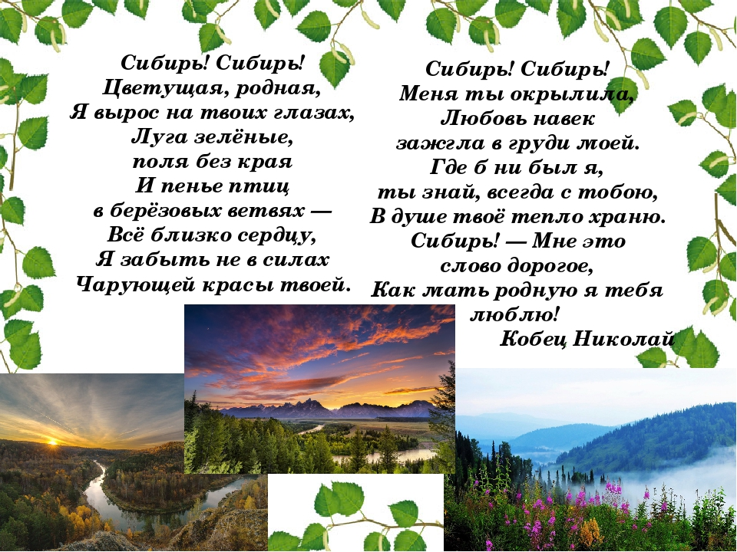

Приложение 2

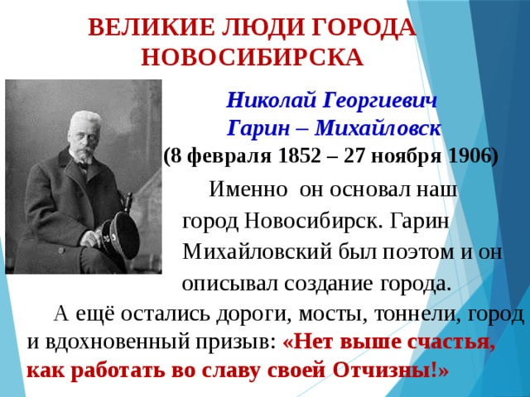 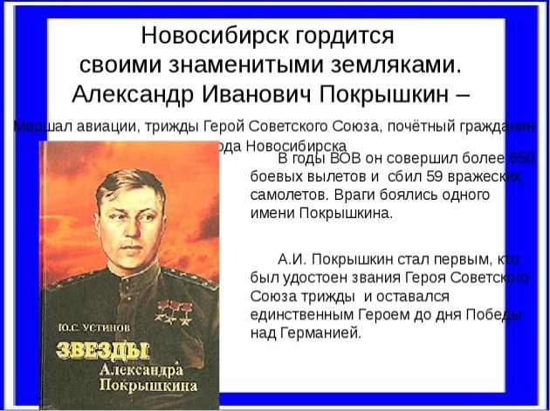

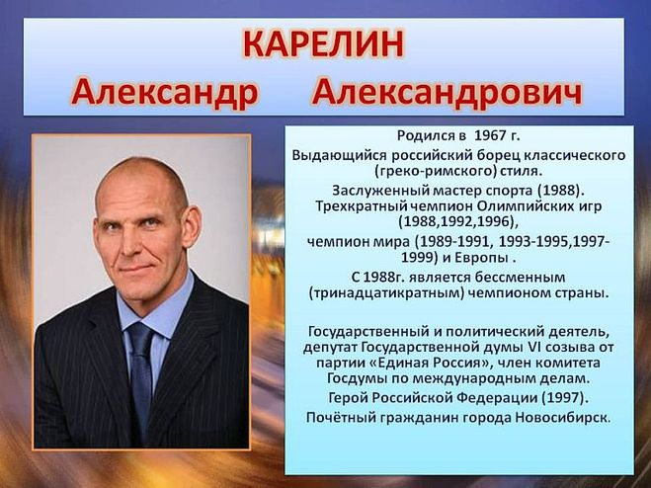 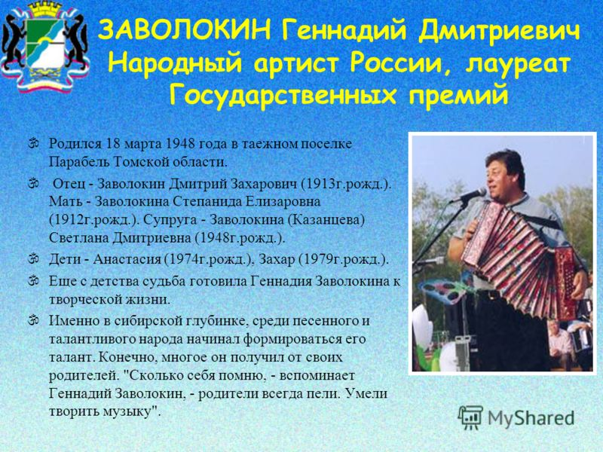

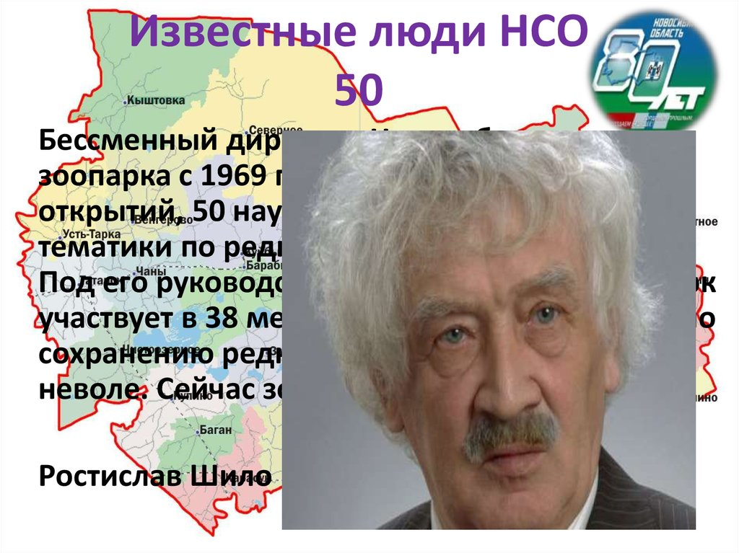

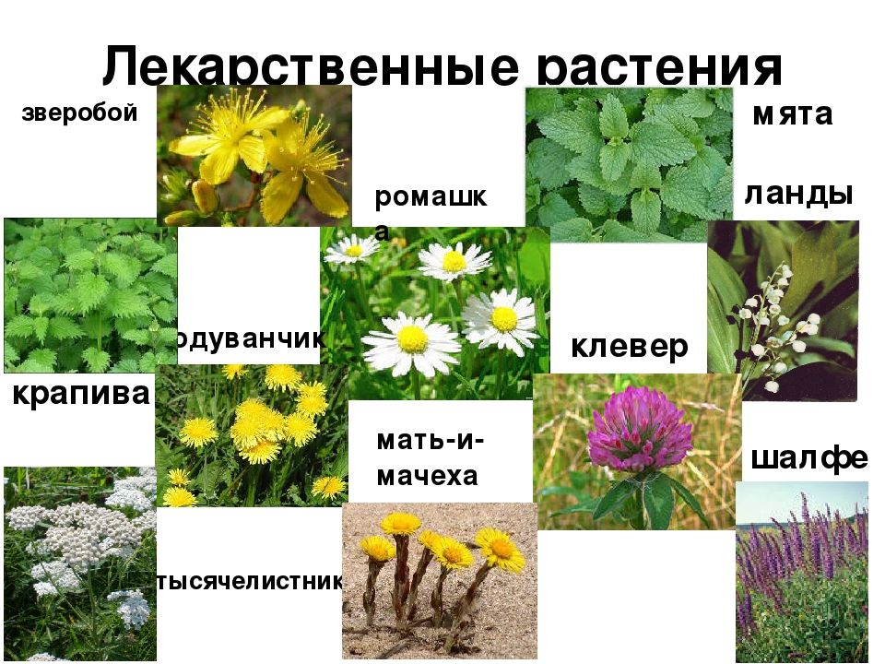

Достопримечательности Новосибирска

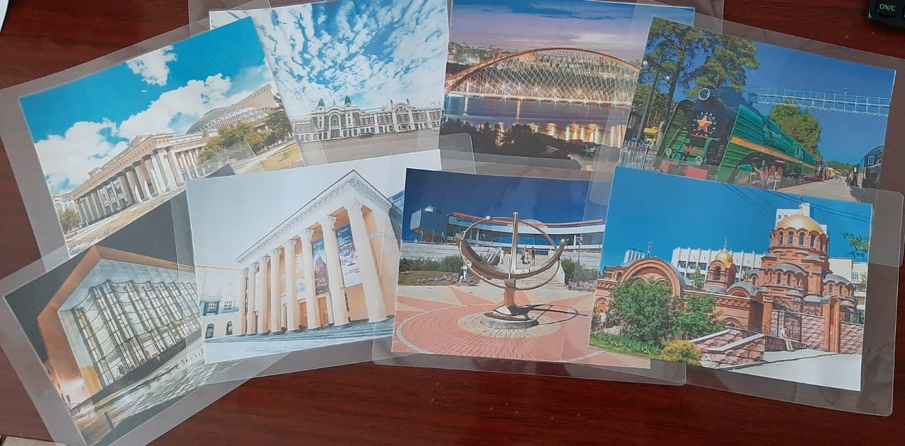

Города Новосибирской области

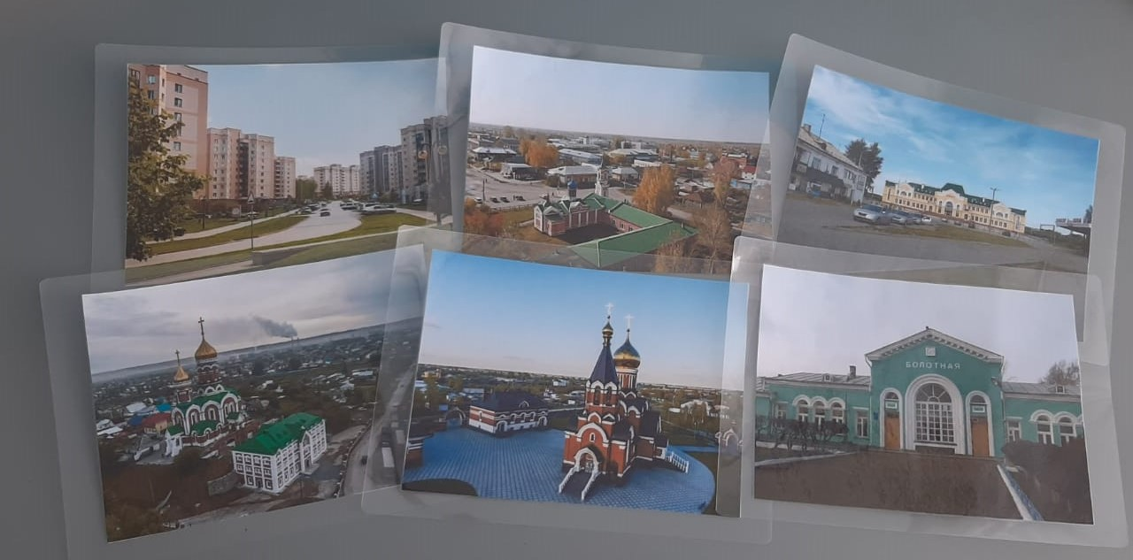

Приложение 3

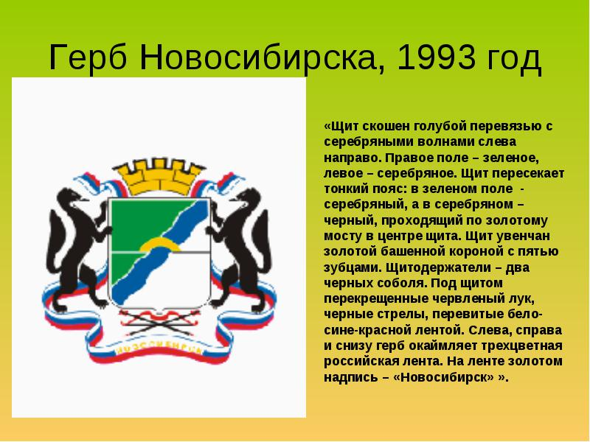

Приложение 4

